e-MedSolution:Egyéb riportok v2
[kinyit]

Tartalomjegyzék
[elrejtés]
- 1 Bevezetés
- 2 Felhasználói bejelentkezések
- 3 Felhasználói aktivitás
- 4 Felhasználói aktivitás összesítése
- 5 Recept darabszám
- 6 Készletforgalom riport
- 7 eRecept statisztika

Bevezetés
A statisztikák használatának általános ismertetője és a vonatkozó alapfogalmak meghatározása a „Járóbeteg statisztikák” című dokumentum „1.1. Általános fogalmak” fejezetében olvasható.
e-MedSolutionben a fejlécen található Riportok ikonra kattintva, majd ezt követően az alatta megnyíló menüsorban a Egyéb riportok fülre kattintva érhetők el az itt leírt riportok. Az itt található riportok főleg a rendszer használatával kapcsolatos riportok találhatók.

Felhasználói bejelentkezések
A funkció a Riportok menü Egyéb riportok fülén érhető el.
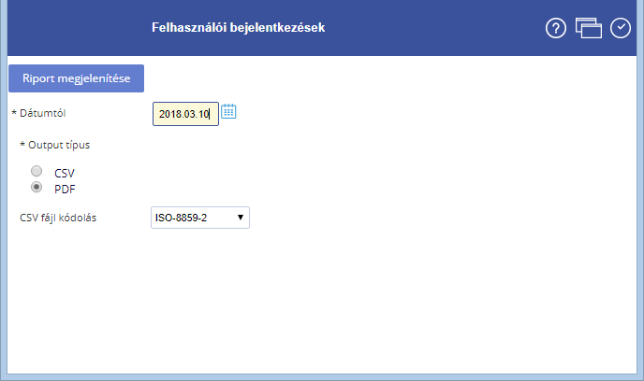
A riport PDF vagy CVS formátumban egy adott dátumot követően (Dátumtól mező) legyűjti a rendszerben regisztrált felhasználók utolsó bejelentkezésének dátumát és időpontját, valamint szerepel rajta az utolsó bejelentkezések összesített száma is (Összes bejelentkezések száma mező - értéke annyi, ahány sor szerepel a listán).
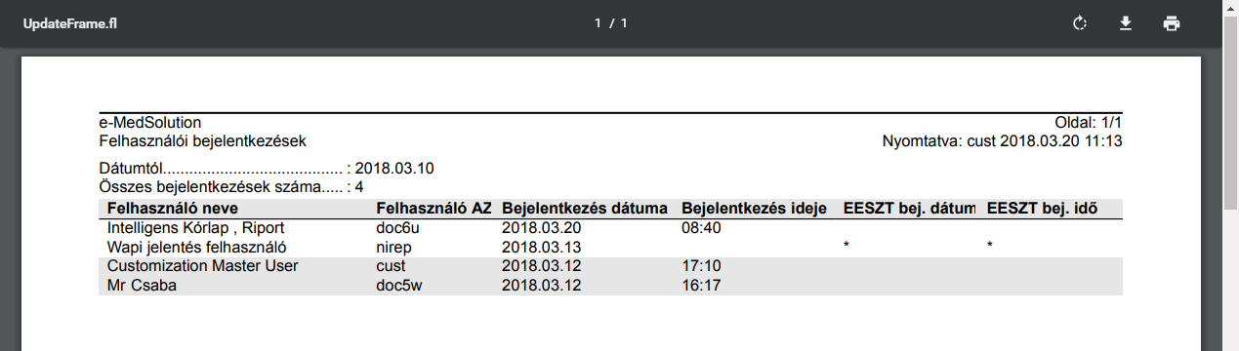
A riport oszlopai:
- Felhasználó neve
- Felhasználó AZ - a felhasználó belépési azonosítója
- Bejelentkezés dátuma
- Bejelentkezés ideje - amennyiben egy felhasználóhoz nem került rögzítésre bejelentkezési idő, ez az oszlop üres marad
- EESZT bej. dátum - az EESZT rendszerbe való utolsó bejelentkezés dátuma
- EESZT bej. idő - az EESZT rendszerbe való utolsó bejelentkezés időpontja
Amennyiben a riport sorában szereplő felhasználónak az EESZT rendszerhez nincs hozzáférése, akkor a fenti két oszlopban egy "*" karakter jelenik meg.
Fontos megjegyzés: A funkció hosszú időintervallumra történő futtatása jelentősen igénybe veheti a rendszer erőforrásait.
Vissza a lap tetejére

Felhasználói aktivitás
A funkció a Riportok menü Egyéb riportok fülén érhető el.
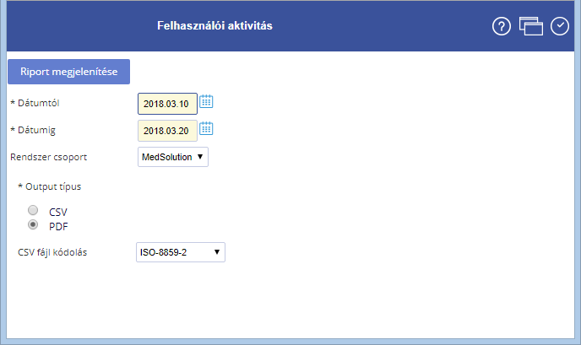
A riport PDF vagy CSV formátumban is lekérhető. Kimutatja, hogy egy megadott dátum intervallumon (Dátumtól és Dátumig mezők) és rendszercsoporton (Rendszer csoport mező, lehetséges értékei: "CRM", "MedSolution") belül a felhasználók hány alkalommal léptek be a MedSolution, e-MedSolution, EESZT és CRM rendszerekbe.
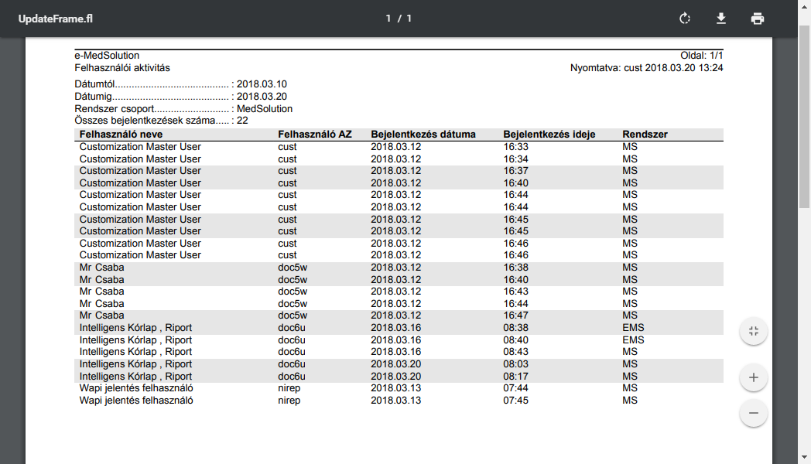
Minden belépés külön sorban jelenik meg, melyben látható az adott felhasználó neve, belépési azonosítója, a belépés ideje és a rendszer, amelybe a felhasználó bejelentkezett.
Vissza a lap tetejére

Felhasználói aktivitás összesítése
A funkció a Riportok menü Egyéb riportok fülén érhető el.
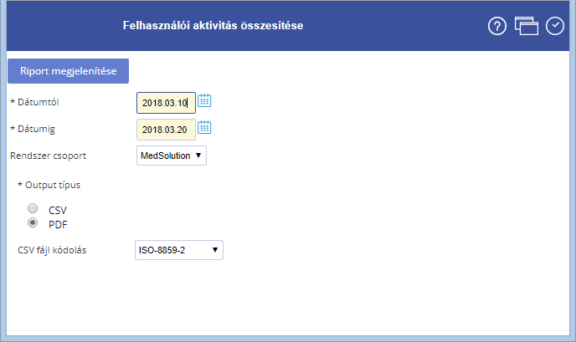
A riport PDF vagy CSV formátumban, összesítve mutatja meg, hogy a felhasználók egy megadott dátum intervallumon belül (Dátumtól és Dátumig mezők) hány alkalommal léptek be a MedSolution, e-MedSolution, EESZT és CRM rendszerekbe (Rendszer csoport mező, lehetséges értékei: "CRM", "MedSolution").
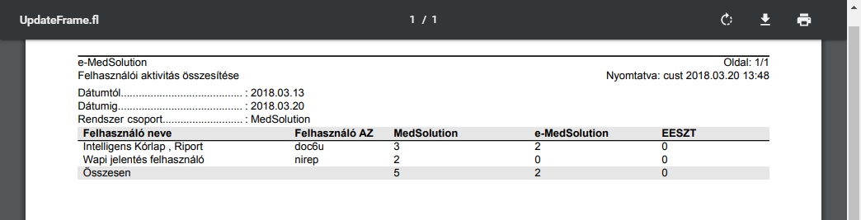
Minden sorban egy felhasználó szerepel, valamint azok az összesített értékek, hogy a megadott dátumintervallumon belül az adott felhasználó hány alkalommal lépett be a MedSolution, e-MedSolution, EESZT, CRM rendszerekbe.
Vissza a lap tetejére

Recept darabszám
A funkció a Riportok menü Egyéb riportok fülén érhető el.
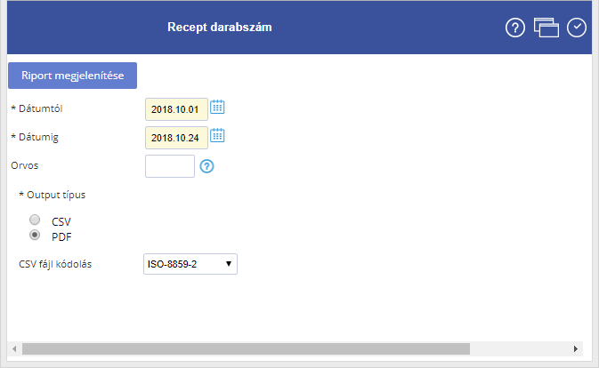
A program a rendszerben rögzített normál receptek és e-receptek számát összesíti felíró orvosonként. A szűrőfeltételek között egy dátum intervallum megadása kötelező, valamint megadható egy adott orvos kód is. A statisztika csv formátumban is elérhető.
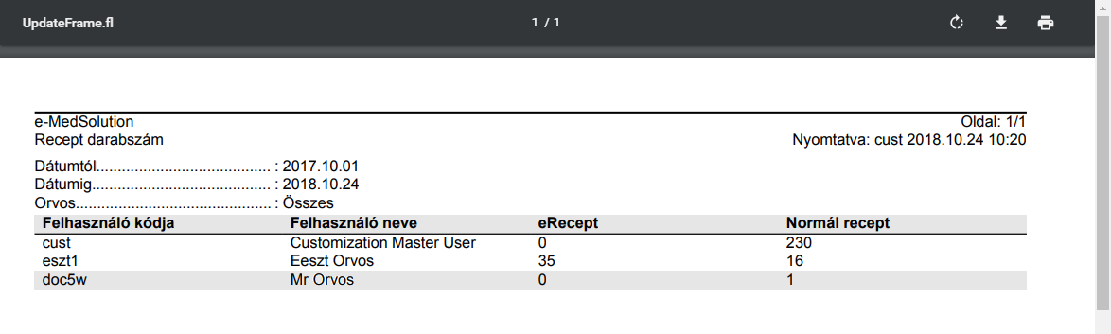
Vissza a lap tetejére

Készletforgalom riport
A funkció a Riportok menü Egyéb riportok fülén érhető el.
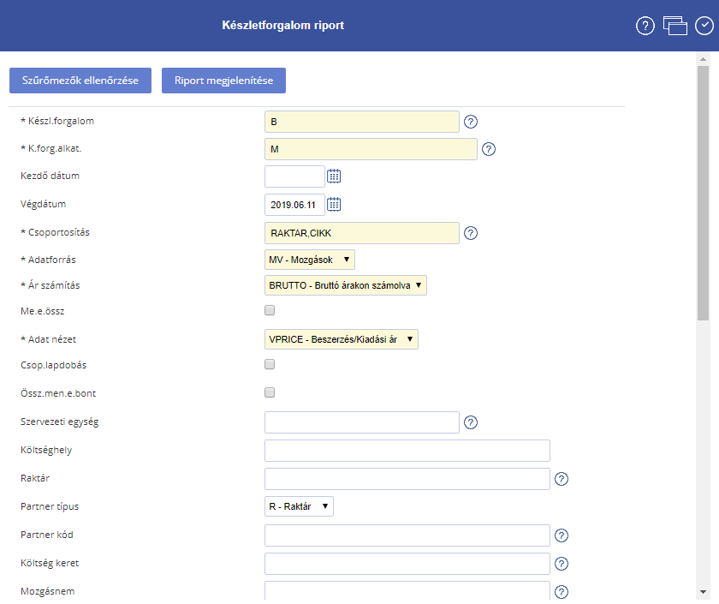
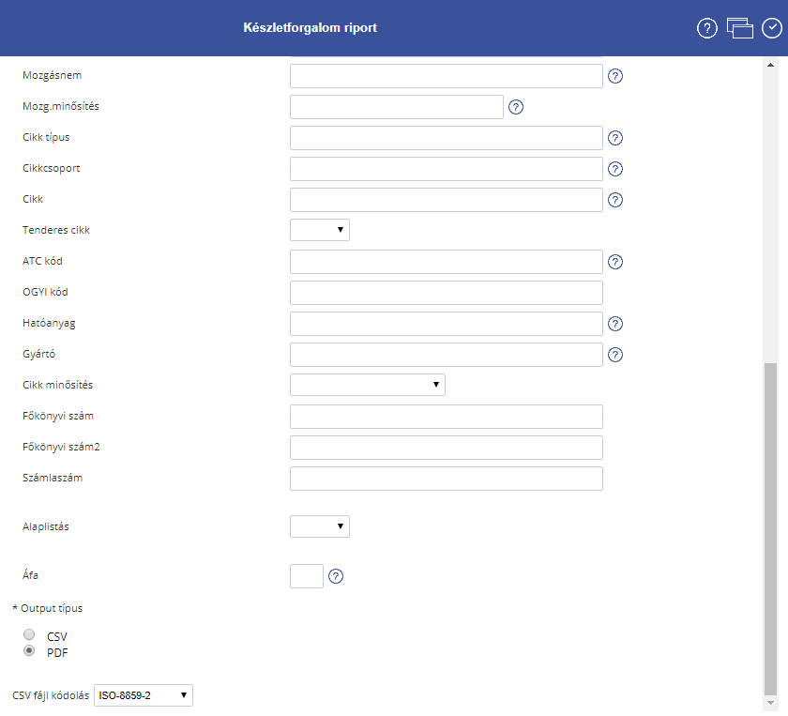
Szűrési, csoportosítási lehetőségek:
- Készl.forgalom: A készletfogalom irányát kell megadni. A riport a beszerzést és a felhasználást külön jeleníti meg.
- K.forg. alkat.: Azt határozza meg, hogy a riport a zárás mely értékét vegye figyelembe: csak a szervezeten belüli, csak a szervezeten kívüli mozgásokat, vagy az összes mozgást (mindkettőt).
- Kezdő dátum: A lekérdezés kezdő dátuma. Köztelező mező.
- Vég dátum: A lekérdezés befejező dátuma. Köztelező mező.
- Csoportosítás: Itt kell vesszős listában az előbbiekben ismertetett kódokkal megadni azt, hogy mely csoportosításban jelenjenek meg az összegzések. Maximum 5 db csoport adható meg, de egyet legalább meg kell adni. Az ismételt csoportosítás-megadást a program figyelmen kívül hagyja. Csak érvényes csoportot lehet megadni. A csoportok kiválasztását multiszelekciós mezősúgó segíti.
A csoportosítás szintje a megadott kódok sorrendje szerinti.
(Például a "RAKTAR, CIKK" raktáranként és azon belül cikkenként jeleníti meg, a "CIKK, RAKTAR" pedig cikkenként és azon belül raktáranként mutatja az összegzést.)
  - ATC - ATC főcsoport szerint
  - ATCKOD - ATC kód szerint
  - BEBIZSZM - Bevételezési bizonylatszám
  - CIKK - Cikk szerint
  - CIKKCSOP - Cikkcsoport szerint
  - CIKKTIP - Cikktípus szerint
  - DATUM - Időrend szerint
  - FOKONYV - Főkönyvi szám szerint: A cikkre vonatkozik
  - FOKONYV2 - Főkönyvi szám2 szerint
  - GYARTO - Gyártó szerint
  - GYEMSZI - GYEMSZI kód szerint
  - HATOANY - Hatóanyag szerint: Amennyiben ez a csoportosítás szerepel, a több összetevőjű gyógyszerek minden összetevőnél a teljes összeggel szerepelnek, ami miatt jelentős eltérés mutatkozhat ahhoz képest, amikor nem szerepel a csoportosításban
  - IGENYSZM - Igénylésszám
  - KERET - Keret szerint: Amennyiben ez a csoportosítás szerepel, akkor nincs megkülönböztetve a beszerzés és a felhasználás, hanem keretforgalomról van szó.
  - KIBIZSZM - Kiadási bizonylatszám
  - KTGHELY - Költséghely szerint:A raktárra (mozgás tulajdonosra) vonatkozik
  - MEGYSEG - Mennyiségi egység szerint
  - MNEM - Mozgásnem szerint
  - MOZGMIN - Mozgás minősítése szerint
  - OGYI - OGYI kód szerint
  - PARTNER - Partner raktár szerint: Partneren kizárólag olyan raktárt kell érteni, amely nem a mozgás tulajdonosa. Az adott mozgásban a partner raktár a mozgásnemtől függően lehet a szállító vagy a vevő is A "SZALLITO"-val együtt nem szerepelhet.
  - RAKTAR - Raktár szerint: Raktáron minden esetben a mozgás tulajdonosát kell érteni. Az adott mozgásban a mozgás tulajdonosa a mozgásnemtől függően lehet a szállító vagy a vevõ is
  - SANINST - SANINST kód szerint: A raktárra (mozgás tulajdonosra) vonatkozik
  - SZALLITO - Szállító szerint: Szállítón kizárólag a külső szállítókat kell érteni. Az adott mozgásban a külső szállító a mozgásnemtől függően lehet a szállító vagy a vevő is. A "PARTNER"-rel együtt nem szerepelhet.
  - SZAMLA - Számlaszám szerint
  - SZERV - Szervezeti egység szerint
  - TBKAT - TB kategória szerint
  - TBKATSUB - TB alkategóría szerint
  - TTT - TTT kód szerint
  - VAT - Áfa szerint
Ha egy csoportosítást megvalósító jellemző nincs megadva (pl. a cikk gyártója), és erre történik csoportosítás (pl. "GYARTO,RAKTAR,CIKK"), akkor az adott csoportosításban (pl. a "GYARTO") az ilyen mozgások összegzése a "Nincs megadva" feliratú csoportban jelenik meg.
Ha egy összegzés értéke az adott készletfogalom irány szerint 0.00 (pl. beszerzés esetén), akkor a másik irányban volt történt készletforgalom.
A főraktárak felhasználása az osztályos raktárak "beszerzése". Erre figyelemmel kell lenni riport a beállításoknál! Emiatt célszerű a raktárakat szervezeti egységekbe szervezni.
A riport nem az egyes számlák, bizonylatok végösszegét, hanem a számlákon, bizonylatokon szereplő tételek értékét veszi figyelembe az összegzés során.
Az összegzésben a negatív érték csökkentést jelent. Ha pl. beszerzés értéke negatív, akkor az azt jelenti, hogy a tényleges beszerzésénél több volt a beszerzést csökkentő mozgások értéke, azaz több volt pl. a visszáru, vagy a sztornó mozgás mint a bevételezés.
- Adatforrás:
  - MV - Mozgások: A mozgások adatai kerülnek megjelenítésre.
  - CL - Zárások: A zárások adatai kerülnek megjelenítésre. Csak a havi zárások vesznek részt a riport adatainak összeállításában. Egy zárás csak akkor kerül bele a lekérdezésbe, ha a hónap utolsó napja beleesik a szűrés időtartományába. Beszerzés esetén nem ismert a szállító, felhasználás esetén nem ismert a vevő (partner). A zárások összesítetten vannak tárolva, ezért nem lehet keretinformációkat kapcsolni az egyes tételekhez.
Ha az adatforrás "Zárások", akkor a riporton a szűrőmezők alatt megjelennek azok a havi zárások (év/hó formában), amelyek szerepelnek a riportban. Ha nincs feldolgozható zárás, akkor azt a program egy felirattal jelzi a riporton.
  - OR - Rendelések: A rendelések (külső szállítótól illetve konszignációs raktártól) kerülnek megjelenítésre. A készletforgalom irányának (Készl.forgalom mező) beszerzésnek kell lennie. Jóváhagyatlan és visszavont/visszautasított rendelések nem szerepelnek a riportban
- Ár számítás: A riport képes bruttó és nettó árat is megjeleníteni, a kiválasztás szerint.
"Zárások" adatforrás és "Nettó árakon számolva" ár számítás egyszerre nem engedélyezett. Ezt az ellenőrzés figyeli.
- Me.e.össz: Mennyiségi egységek összesítése
- Adat nézet: Az adatok megjelenítési formáját határozza meg.
  - Eredeti/számlás ár
  - Beszerzés/Kiadás ár
  - Nagykereskedelmi ár
  - Mennyiség + egység
- Csop. lapdobás: A kapcsoló használatával vezérelhető, hogy a főszintek egy lapra kerüljenek a riport nyomtatásakor.
- Össz.men.e.bont: Összesítés mennyiségi egység bontásban. Ezzel a kapcsolóval jeleníthető meg az összesítő táblázat.
Fontos:Ez a kapcsoló "Mozgások" adatforrás esetén értelmezhető csak, "Zárások" és "Rendelések" esetén nem működik.
- Szerv. egység: Ha meg van adva, akkor csak a megadott feltételeknek megfelelő szervezeti egységbe tartozó raktárak forgalma jelenik meg a riporton. A korrekt összegzéshez célszerű pontosan megadni. Kiválasztását multiszelekciós súgó segíti. Lehetőség van több kód és több kódtartomány megadására is.
- Költséghely: Ha meg van adva, akkor csak a megadott feltételeknek megfelelő költséghelyhez tartozó raktárak forgalma jelenik meg a riporton. Lehetőség van több kód és több kódtartomány megadására is.
- Raktár: Ha meg van adva, akkor csak a megadott feltételeknek megfelelő raktárak forgalma jelenik meg a riporton. Kiválasztását multiszelekciós súgó segíti. Lehetőség van több kód és több kódtartomány megadására is
- Partner típus: A mozgásban résztvevő partner típusát határozza meg, ami raktár vagy külső szállító lehet. Kötelező mező, kiválasztását súgó segíti.
- Partner kód:A partner típusától függően itt lehet megadni a szállítót vagy a mozgásban résztvevő partner raktárt. A partner mindig a mozgás tulajdonos raktár szempontjából értendő. Kiválasztását multiszelekciós súgó segíti. Lehetőség van több kód és több kódtartomány megadására is.
- Költség keret: Ha meg van adva, akkor csak a megadott feltételeknek megfelelő költségkeretre terhelt mozgások fognak szerepelni az összegzésben. Kiválasztását multiszelekciós súgó segíti. Lehetőség van több kód és több kódtartomány megadására is.
- Mozgásnem: Ha meg van adva, akkor csak a megadott feltételeknek megfelelő mozgásnemnek megfelelő mozgások fognak szerepelni az összegzésben. Kiválasztását multiszelekciós súgó segíti. Lehetőség van több kód megadására, de kódtartományt nem lehet megadni.
- Mozg.minősítés: Ha meg van adva, akkor csak a megadott feltételeknek megfelelő minősítésű mozgások fognak szerepelni az összegzésben. Kiválasztását multiszelekciós súgó segíti. Lehetőség van több kód megadására, de kódtartományt nem lehet megadni.
- Cikk típus: Ha meg van adva, akkor csak a megadott feltételeknek megfelelő típusú cikkek mozgásai fognak szerepelni az összegzésben. Kiválasztását multiszelekciós súgó segíti. Lehetőség van több kód megadására, de kódtartományt nem lehet megadni.
- Cikkcsoport: Ha meg van adva, akkor csak a megadott feltételeknek megfelelő cikkcsoportba tartozó cikkek mozgásai fognak szerepelni az összegzésben. Kiválasztását multiszelekciós súgó segíti. Lehetőség van több kód és több kódtartomány megadására is.
- Cikk: Ha meg van adva, akkor csak a megadott feltételeknek megfelelő kódú cikkek mozgásai fognak szerepelni az összegzésben. Kiválasztását multiszelekciós súgó segíti. Lehetőség van több kód és több kódtartomány megadására is.
- Tenderes cikk: A szúrés a cikktörzsben szereplő "Tender jelző" attribútumot használja. Ez az attribútum Szállítói szerődés karbantartása funkció Tender jelző frissítése művelet lefuttatása esetén mutat teljes bizonyossággal helyes értéket.
- ATC kód: Ha meg van adva, akkor csak a megadott feltételeknek megfelelő ATC kódú cikkek mozgásai fognak szerepelni az összegzésben. Kiválasztását multiszelekciós súgó segíti. Lehetőség van több kód és több kódtartomány megadására is.
- OGYI kód: A szűrőmezőben OGYI kódra vonatkozó tételek adhatók meg a következő formában:
  - Egyesével, vesszővel elválasztva (pl.: 4420/01,7845/02,1300/01)
  - Tartományok, vesszővel elválasztva (pl.: 44-6, 8-95)
  - Az előző kettő kombinációja (pl.: 44-6, 4420/01)
- Hatóanyag: Ha meg van adva, akkor csak a megadott feltételeknek megfelelő hatóanyagot tartalmazó cikkek mozgásai fognak szerepelni az összegzésben. Kiválasztását multiszelekciós súgó segíti. Lehetőség van több kód és több kódtartomány megadására is.
- Gyártó: Ha meg van adva, akkor csak a megadott feltételeknek megfelelő gyártóhoz tartozó cikkek mozgásai fognak szerepelni az összegzésben. Kiválasztását multiszelekciós súgó segíti. Lehetőség van több kód és több kódtartomány megadására is.
- Cikk.minősítés: Ha meg van adva, akkor csak a megadott feltételeknek megfelelő minősítésű cikkek mozgásai fognak szerepelni az összegzésben. Kiválasztását multiszelekciós súgó segíti. Lehetőség van több kód megadására, de kódtartományt nem lehet megadni.
- Főkönyvi szám: Ha meg van adva, akkor csak a megadott feltételeknek megfelelő főkönyvi számhoz tartozó cikkek mozgásai fognak szerepelni az összegzésben. Lehetőség van több kód és több kódtartomány megadására is.
- Főkönyvi szám2: Ha meg van adva, akkor csak a megadott feltételeknek megfelelő főkönyvi szám2-höz tartozó cikkek mozgásai fognak szerepelni az összegzésben.
- Számlaszám: Ha meg van adva, akkor csak a megadott feltételeknek megfelelő számlaszámon történt mozgások fognak szerepelni az összegzésben. Lehetőség van több kód és több kódtartomány megadására is.
- Alaplistás: Az alaplistás jelző beállítása. "I" érték esetén csak az alaplistás cikkek mozgásai összegződnek. Kiválasztását mezősúgó segíti.
- Áfa: Lehetőség van áfa szerinti szűrésre is, az áfakulcsot súgóból lehet kiválasztani.
Megjegyzés:
A kódtartományok megadásának lehetősége miatt a beírt kifejezésekre nem történik ellenőrzés, így a hibás kifejezés üres riportot is eredményezhet.
Kódtartomány megadása:
Egyszerre több kódot is meg lehet adni: ekkor az egyes kódokat ","-vel kell elválasztani. A tartomány megadásánál az intervallum eleje és a vége között "-"-nek kell lennie, úgy, hogy szóköz ne szerepeljen benne. Vesszővel elválasztva több tartomány is megadható.
Példa: Van négy raktár: "IRAKT", "OSZT1", "RRAKT", "SSTOR". Ha a Raktár mező értéke:
- O-R: akkor minden olyan mozgás beleszámít az összegzésbe, amelyekben a mozgás tulajdonos raktár kódja alfabetikus sorrendben "O" után, de "RZZZZ" -nél elõbb található. (pl. az "OSZT1" és az "RRAKT" is beletartozik, de az "IRAKT, "SSTOR" nem)
- OSZ: akkor csak azok a mozgások számítanak bele az összegzésbe, amelyekben a mozgás tulajdonos raktár kódja "OSZ" -al kezdõdik. (ekkor csak az "OSZT1" tartozik bele, a többi nem)
- OSZ-: akkor azok a mozgások számítanak bele az összegzésbe, amelyekben a mozgás tulajdonos raktár kódja alfabetikus sorrendben "OSZ", vagy az utáni. (pl. "OSZT1", "RRAKT", "SSTOR" beletartozik, de a "IRAKT" nem)
- -OSZ: akkor azok a mozgások számítanak bele az összegzésbe, amelyekben a mozgás tulajdonos raktár kódja alfabetikus sorrendben "OSZ", vagy ennél elõbbi. (pl. "IRAKT", "OSZT1" beletartozik, de a "RRAKT", "SSTOR" már nem)
- A-IR,OSZ-R,T-: akkor azok a mozgások számítanak bele az összegzésbe, amelyekben a mozgás tulajdonos raktár kódja alfabetikus sorrendben "A" és "IRZZZ" (pl. "IRAKT"), vagy "OSZ" és "RZZZZ" közé (pl. "OSZT1", "RRAKT"), vagy "T" után van. Ennél a megadási módnál a "SSTOR" raktárhoz tartozó mozgások nem jelennek meg az összegzésben.
- IRAKT,OSZT1,RRAKT,SSTOR: Ez a tartományos megadás speciális esete, mert konkrét raktárak kódjait adtuk meg (amennyiben a raktárak kódja 5 karakteres). Ekkor a megadott raktárak minden mozgása beleszámít az összegzésbe.
Fontos, hogy a tartományok határai ábécé sorrendben egymás után legyenek. Például az "R-O" kifejezésre nem lesz egy találat sem.
Vissza a lap tetejére

eRecept statisztika
A funkció a Riportok menü Egyéb riportok fülén érhető el.
A program egy adott dátum intervallumra elérhetővé teszi a rendszerben felírásra és kinyomtatásra került recepteket, magisztrális recepteket. A statisztika az eRecept / eVény azon. oszlopban jelzi, hogy az adott recept az EESZT rendszerbe be lett-e küldve.
